Intervju med Aagot Lie og sønnen Jan Lie. 9.2.1988

1.35.11 | YSH-intervju med Aagot Lie - Del 1 | N6614182.63 Ø205171.20 | 9.2.1988 | Asbjørn Skullerud/Aagot Lie/Jan Lie | I1.15.3 | Øvrige deltagere: Ingen  Øvrige personer nevnt:  - Peder Jacobssøn Bøe (Aagots far)  - Anna Hansdatter Bøe (Aagots mor)  - Aagots søsken  - Eiere av Søndre Bø  - Johan Evju  - Skomaker Bakke  - Lærer Omholt  - Frøken Vetterhus  - Sogneprest Olsen  - Nils Wulfsberg  - Terje Haugan  - Halvard Lie  - Ove Sending (gårdsgutt)  - Hilda Skullestad  - Skredder Wessel  - ? Omholt (sydame)  - Åse (Lie, f. Omholt)  - Oskar Tomta (slakter)  - Anton Sommerstad slakter)  - Petter Hagen (slakter)  - Kallerud (fra Passebekk) (slakter)  - Huseby  - Reidun, Jan og Per Lie (barna til Aagot)  - Dansker (4-5) Fjøsrøktere på Øvre Lie før/under krigen.  - Hellik P. (Paulsen) Steg  - Peder Pytte  - Huzek. Tysk soldat  - Gjerdrum  Stedsnavn:  - Øvre Lie (G.-/br.nr. 48/3)  - Bøe (G.-/br.nr 53/1)  - Sandsvær Ysteri  - Evju  - Kirkekretsen skole (Skansen)  - Efteløt kirke  - Passebekk  - Surlikroken  - (Stabekk)  - (Lesjaskogsvatnet)  - Bølokalet  - Raje  - Setra (Lisetra)  - Bømoen (ekserserplass/idrettsplass)  - Sommerstad (fotballplass)  - Hostvedt (fotballplass ved Hanevoldsaga)  - Vonheim  - Hamremoen  - Tangene  - Steg  - Hvittingfoss (Huseby slakteforretning)  - Eid, Hvittingfoss  - Stokke, Vestfold  - Kongsberg (Kongsberg Mølle)  - Voldebrua (velteplass)  - Ås-gårdene (tømmervelte ovenfor)  - Høgdebøfjell/Høgdebø  - Heistadmoen  - Efteløt Prestegård  - Prestemoen  - Skollenborghellingane  - Haugsbygd  - Labro  De fleste stedene vist på interaktivt kart
1.08.49 | YSH-intervju med Aagot Lie - Del 2 | N6614182.63 Ø205171.20 | 9.2.1988 | Asbjørn Skullerud/Aagot Lie/Jan Lie | I1.15.4

Aagots søsken var: Jacob (f.1897, d. 1960), Hans (f.1898, d.1981), Astrid (f.1903, d. 1929), Anne Marie (Maja). (f. 1906, d. 1980). Aagot selv var født 12.11.1901, døde 14.12.1990.
Thor Jonssøn Landsverk og Anne Olsdatter Landsverk (f. Mørk). Fra Lisleherad, Heddal.
Anton Martin Knutssøn Omholt (1855-1922). Lærer og kirkesanger. Ordfører 1902-1907, stortingsmann 1909-1915.
Kari Vetrhus (Wetterhus), født 22.6.1868 i Suldal, Rogaland. Død 5. april 1954 på Eiganes ved Stavanger.
Sogneprest Olaf Olsen (1854-1941)
Faren til Sæmund Wulfsberg. Sæmund hadde ingen halvbror ved navn Nils. Derimot het en av dem Nicolai. (Mulig sammenblanding her?)
Halvard Tormod Lie (1899-1974)
Ove Gunvald Sending, f. 1903. Gift med Margit Løver fra Øvre Sandsvær. Hun var innejente/budeie samme sted. De bosatte seg i Mjøndalen (Drammen først?) og er gravlagt der.
Hilda Skullestad, f. Hansen Hagen i Fåberg 1893. Gift 1921 med Hans Anton A. Skullestad. De var bosatt på g.-/br.nr. 2/12 (Sommerro) ved Sommerstad. Hun døde i 1980 og er gravlagt i Efteløt.
Lars Wesselsøn Solbakken (f. 27.12.1884 i Lardal). Eide Tangene under Hov fra 1933. Død 12.11.1969. Hette da Lars Wessel. Han var en eldre bror til Emma Wessel, som var gift med (Sigurd) Helge Johnsen. Mora hans igjen, Anna Nikoline, var gift med Sigurd Ludvig Johnsen, dvs faren til Helge. Han døde i 1931 i Sandsvær. Det er en viss mulighet for at Lars da seinere ble gift med svigermora til sin yngre søster (mor til svogeren). De var født samme år. Han hadde adresse Hostvedt da han fylte 70 år i 1954.
«Skyldt til Aase», dvs til kona til Jan Lie
Oskar Tomta (1894-1979). Bodde i Balgen (G.-/br.nr. 54/8)
Muligens Karl Anton Sommerstad (1883 – 1964). Bodde på Øvre Sommerstad (G.-/br.nr. 82/8)
Petter O. Hagen (1905- 1991) . G.-/br.nr. 70/28 (På Landemoen)
Martin Olssøn Huseby (1884-1963)
Det snakkes her videre om hjemmehermetisering i boks. Her er et eksempel på en slik boks: 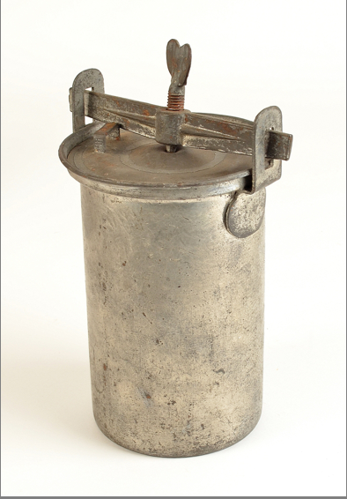
Johan Gjerdrum (1905 – 1980). Drev Nedre Lie (G.-/br.nr 48/1). Nevnt tre ganger i dette intervjuet, sist som melkeleverandør både for Nordre Evju (G.-/br.nr 54/2) og for Nordre Bø (G.-/br.nr. 53/4)

